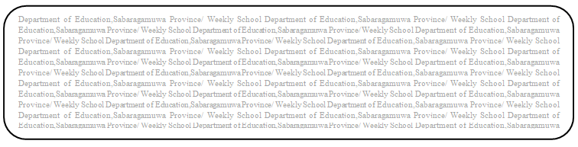
විෂය බුද්ධ ධර්මය
ශ්‍රේණිය 8
සතිය- 23
පළාත් අධ්‍යාපන දෙපාර්තමේන්තුව සබරගමුව - සති පාසල

8 ශ්‍රේණිය - බුද්ධ ධර්මය - 12 පාඩම -එකමුතු ව දිවි ගෙවමු.

(1) 12 පාඩමේ 85,86 පිටු හොඳින් කියවන්න. පහත ප්‍රශ්නවලට පිළිතුරු සපයන්න.

(2) ශ්‍රී ලාංකික ජන සමාජය සාමයෙන්සමගියෙන් ජීවත් වු බවට නිදසුන් ඉදිරිපත් කරන්න.

(3) සියලු ආගමික සිරිත් අනුගමනයට උත්සාහ කිරීම ආගමික සහජීවනය නොවේ. මෙම කියමන පැහැදිලි කරන්න.

